REGLAMENTO
[NOMBRE DEL EVENTO]
[NOMBRE / LOGOTIPO DEL ORGANIZADOR]
[Nombre del Organizador], organiza [Nombre del Evento]. [Tipo de Evento] se celebrará el [día] de [mes] de [año], dándose la salida de la prueba a las [hora] horas desde [dirección del evento y ciudad].

CATEGORÍAS, DISTANCIAS Y HORARIOS

[Categoría 1, ejemplo género]:

- Masculino (Detallar edades o de lo que dependa la categoría)

- Femenino (Detallar edades o de lo que dependa la categoría)

*(Añadir tantas categorías como haya en el evento)

Se dará salida de [categoría] a las [hora] horas.
(Repetir según cantidad de categorías que haya).

INSCRIPCIONES Y FORMA DE PAGO
El periodo ordinario de inscripciones será hasta el [día, mes y año] a las [hora] horas.
Para [categoría o categorías: la categoría de adultos] habrá un precio de inscripción de [importe] €
*(Repetir según precios de categorías)
Se podrá realizar la inscripción de forma on-line en la plataforma creada para el evento en [tu web o plataforma: www.pulsaciones.net ] o de manera presencial en [puntos de venta, dirección y ciudad]
RECOGIDA DE DORSALES

Se podrá realizar la retirada de dorsales el día de la prueba desde las [hora] h en la carpa situada en la zona de salida y meta.

TROFEOS MEDALLAS Y OBSEQUIOS

Se otorgarán a los tres primeros clasificados de las categorías reflejadas en el apartado correspondiente del presente reglamento.

A todos los participantes en [categoría: adultos] se le obsequiará con [regalo: una camiseta técnica conmemorativa de la prueba].

ACREDITACIÓN ANTE LA ORGANIZACIÓN

La organización podrá en cualquier momento solicitar la acreditación de los datos reseñados en el formulario de inscripción.
La irregularidad o falsificación de estos provocará la descalificación inmediata.

CONDICIONES DE PARTICIPACIÓN

Los participantes se comprometen a:

- Aceptar estrictamente todos los artículos del presente reglamento.

- Realizar íntegramente la totalidad del recorrido determinado por la organización, respetando en todo momento las indicaciones de los jueces, servicio de organización y Policía Municipal o Guardia Civil.

- Llevar el dorsal durante toda la prueba de manera visible, no doblándolo y respetando toda su publicidad.

- Aceptar las posibles modificaciones de la prueba que la organización se vea obligada a realizar por causas ajenas a su voluntad.

- Declarar no sufrir ningún problema de salud que les impida la práctica deportiva y la disputa de esta carrera popular. Asume como responsabilidad propia las consecuencias que puedan derivarse del incumplimiento de este punto.

DESCALIFICACIONES

Se descalificará a todo corredor que no complete el recorrido oficial de la prueba, utilice sustancias prohibidas, corra sin dorsal, corra con el dorsal de otro corredor, no se atengan al presente reglamento o modifique, deteriore o manipule el dorsal.

RECLAMACIONES

Se adjunta reclamación en el ANEXO II del presente reglamento.

CONTROL DE CARRERA

El control se realizará por la organización.

SERVICIOS MÉDICOS

Habrá un servicio médico y/o ambulancia durante la prueba.

AVITUALLAMIENTO

Existirá un avituallamiento en [lugar del avituallamiento: el punto kilométrico 5 y otro post-meta].

GUARDA-ROPA Y DUCHAS

Habrá un espacio destinado para la ropa de los corredores situado en [localización de este servicio: la zona de salida y meta].
Para retirar las bolsas depositadas, se deberá presentar el dorsal. No se entregará ninguna bolsa sin su presentación.
El horario será de [hora a hora].

SEGURO

Todos los participantes estarán cubiertos por una póliza de seguros de responsabilidad civil.

La organización declina toda responsabilidad de los daños físicos o morales que durante la participación en esta prueba pueda un atleta causarse así mismo o a terceros, por incumplimiento de las normas.

DERECHO A IMAGEN

El participante declara reconocer y aceptar que el Organizador tiene derecho a grabar y captar/fijar imágenes fijas y animadas del Evento (incluyendo su nombre y apellidos, sus palabras y su representación) que aparezcan en los diferentes equipamientos. El participante declara aceptar toda explotación, por parte de la Organización o de un tercero autorizado, de las imágenes y videos realizados antes, durante y después de la prueba.
CONTINGENCIA

En el caso de concurrir circunstancias ajenas a la responsabilidad del organizador (sucesos meteorológicos, accidentes o hechos de fuerza mayor de otra índole) que impidan el correcto desarrollo de la prueba en las horas anteriores a la celebración y que supongan su posible cancelación, la organización no puede asumir la responsabilidad, por lo que el importe de las inscripciones NO sería devuelto a los participantes.

INTERPRETACIÓN DEL REGLAMENTO
La Organización se reserva el derecho de resolver las dudas que puedan surgir durante el desarrollo de la carrera según su criterio.
Los/as atletas por el hecho de participar aceptan la totalidad de este Reglamento.

PROTECCIÓN DE DATOS Y CESIÓN DE IMÁGENES
[Nombre del Organizador o Dirección Técnica] en cumplimiento de la Ley Orgánica 15/1999, de 13 de diciembre, de Protección de Datos de Carácter Personal, informa al usuario que los datos personales que aporta en este acto serán incluidos en ficheros informatizados de datos de carácter personal de su titularidad. Pulsaciones.net tiene la obligación de secreto de los datos y el deber de guardarlos, y adoptará las medidas necesarias para evitar su alteración, pérdida, tratamiento o acceso no autorizado.
La inscripción a esta carrera comporta el consentimiento del corredor para que, a través del correo electrónico o número de móvil facilitados, se le pueda informar de las distintas pruebas que se organicen por [Nombre del Organizador o Dirección Técnica], la clasificación y el tiempo obtenidos en las carreras en las que participe, así como noticias relacionadas con el mundo del atletismo popular que pensemos puedan ser de su interés.
A efectos de notificación todo corredor inscrito autoriza como medio de notificación legal el correo electrónico o móvil.
Todos los participantes al aceptar este reglamento autorizarán expresamente a [Nombre del Organizador o Dirección Técnica] junto con su inscripción, al uso de las imágenes capturadas en tales actividades para fines exclusivamente promocionales y de contenido deportivo.
De conformidad con lo establecido en la Ley Orgánica 15/1999, de 13 de diciembre, de Protección de Datos de Carácter Personal, se informa al participante que al suscribir el formulario de inscripción consiente expresamente y autoriza al organizador del evento para que los datos personales consignados en el mismo sean comunicados a la entidad aseguradora con la finalidad de suscribir el correspondiente contrato de seguro en el que Ud. conste como asegurado, con objeto de dar cobertura a los accidentes y lesiones que puedan producirse en la práctica deportiva. Le informamos que dichos datos personales serán incorporados a un fichero propiedad de [Nombre del Organizador o Dirección Técnica]
Ud. puede ejercitar los derechos de acceso, rectificación, cancelación y oposición, en los términos establecidos en la legislación vigente, dirigiéndose por escrito a [Nombre del Organizador o Dirección Técnica] en la dirección de correo electrónico [correo electrónico del Organizador o Dirección Técnica]
ANEXO 1
AUTORIZACIÓN DE PARTICIPACIÓN EN CARRERA NO PREVISTA PARA MENORES DE EDAD

Prueba:
Día:
Lugar:
Hora:

Yo, D./Dña. ………………………………………………………………………………,
con DNI nº …………………………., actuando como padre, madre o tutor,
autorizo a ………………………………………………………………………….,
con DNI nº……………………………. y con fecha de nacimiento ……………………
a participar en la prueba de ………. Kilómetos.

Para que así conste, y asumiendo toda la responsabilidad por la participación de un menor, en una carrera no adecuada para su edad, firmo la presente en …………………………..
a …….. de …………………….. de 2020

En cumplimiento de lo establecido en la Ley Orgánica 15/1999, de 13 de diciembre, de Protección de Datos de Carácter Personal, le informamos que, al rellenar este formulario, todos sus datos pasarán a formar parte de un fichero automatizado cuyo propietario y responsable es [Nombre del Organizador o Dirección Técnica], con domicilio social en [ciudad, dirección y código postal], provincia de [provincia], y CIF: [CIF del Organizador o Dirección Técnica], cuya finalidad es el tratamiento de datos para la prestación de los servicios contratados. [Nombre del Organizador o Dirección Técnica] Se compromete a la utilización de los datos incluidos en el fichero mediante correctas medidas técnicas y legales, a respetar su confidencialidad y a utilizarlos de acuerdo con la finalidad de este. Usted nos autoriza a comunicar dichos datos, a nuestras entidades colaboradoras, como puedan ser asesorías fiscales y contables, con la misma finalidad anterior. Usted nos da su consentimiento para realizarle encuestas de satisfacción, así como para enviarle información y ofertas de nuestros productos y servicios que puedan ser de su interés. En caso de no estar de acuerdo con este párrafo marque la siguiente casilla. ○Le rogamos que nos comunique cualquier modificación de sus datos personales a fin de que la información contenida en nuestros ficheros esté en todo momento actualizada y no contenga errores. Asimismo, le informamos que puede ejercitar sus derechos de acceso, rectificación, cancelación y oposición en el domicilio social de [Nombre del Organizador o Dirección Técnica]. Se considera necesario rellenar todos los campos del presente formulario. El usuario será el único responsable de cualquier daño o perjuicio, directo e indirecto, que ocasione a [Nombre del Organizador o Dirección Técnica] o a cualquier tercero a causa de rellenar este formulario con datos falsos, inexactos, incompletos o no actualizados o con datos de terceros. La cumplimentación del presente formulario conlleva la aceptación del REGLAMENTO DE LA PRUEBA. Puede consultar el mismo en [Web o Plataforma]
ANEXO 2
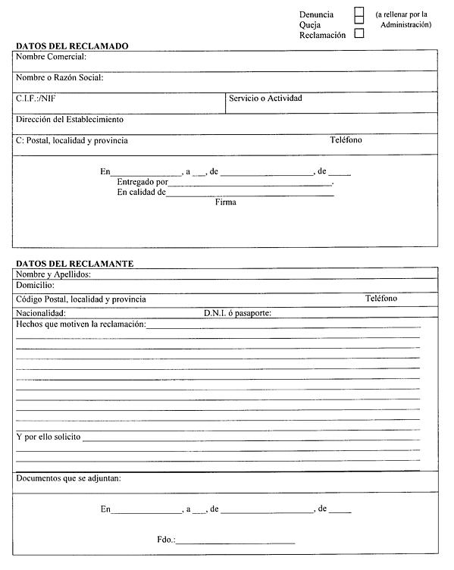
HOJA DE DENUNCIA, QUEJA O RECLAMACIÓN

ORGANIZA:

[LOGOTIPO DEL ORGANIZADOR]

COLABORA:

[LOGOTIPOS DE COLABORADORES]

EMPRESA MONTADORA:

[SI HUBIESE, SU LOGOTIPO]

